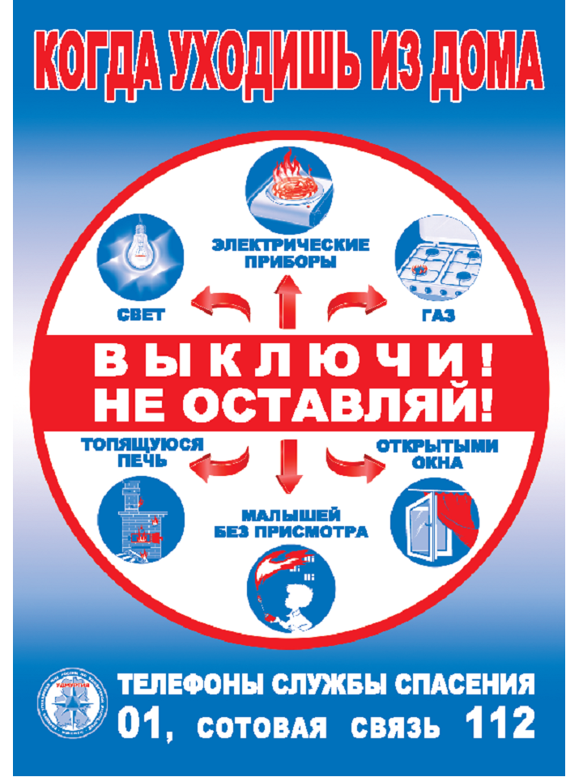

Инструктор противопожарной профилактики Гали Ахматшин

